Page FAQ (Foire Aux Questions)

# Accès à la page :

La page FAQ/Aide est la page sur laquelle les questions les plus souvent posées sont affichées pour aider les utilisateurs à comprendre le fonctionnement du site web. De plus, un utilisateur peut lui aussi poser une question ou bien donner son avis sur l’utilité de la question et sur l’aide qu’apporte la réponse.

On peut accéder à la page FAQ en cliquant sur le lien "FAQ/Aide" du menu, qu’on l’on soit connecté ou non.

# Etat initial :

Le corps de la page se sépare en 2 parties :

* l’une avec un tableau des différentes questions posées sur le fonctionnement du site web avec les avis des utilisateurs concernant la pertinence de la question,
* l’autre avec un formulaire pour qu’un utilisateur puisse poser une question.

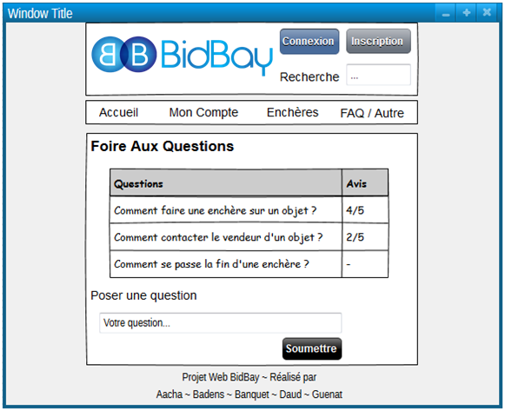

# Evènements possibles :

**SI** sur une question **ALORS** affichage d’une page avec la question et la ou les différentes réponses à la question.

**SI** clic sur le bouton soumettre **ALORS** envoi d’un mail à l’administrateur avec la question pour qu’il puisse y répondre.